https://nodejs.org/es

Instrucciones para la instalacion de ubuntu:
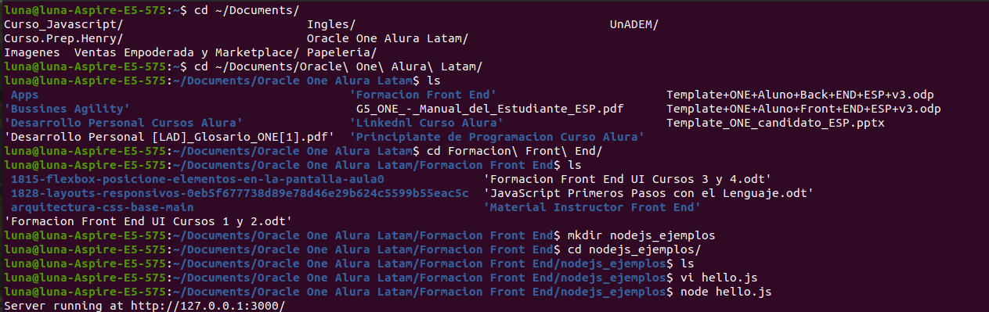
Como checar que se hizo la instalacion correctamente? node -v
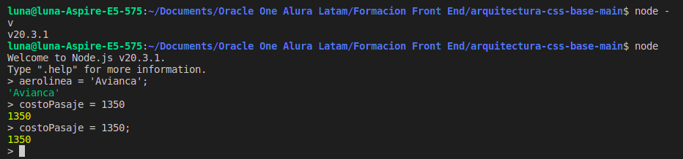
https://developer.mozilla.org/es/docs/Learn/JavaScript

https://developer.mozilla.org/es/docs/Learn/JavaScript/First_steps/What_is_JavaScript

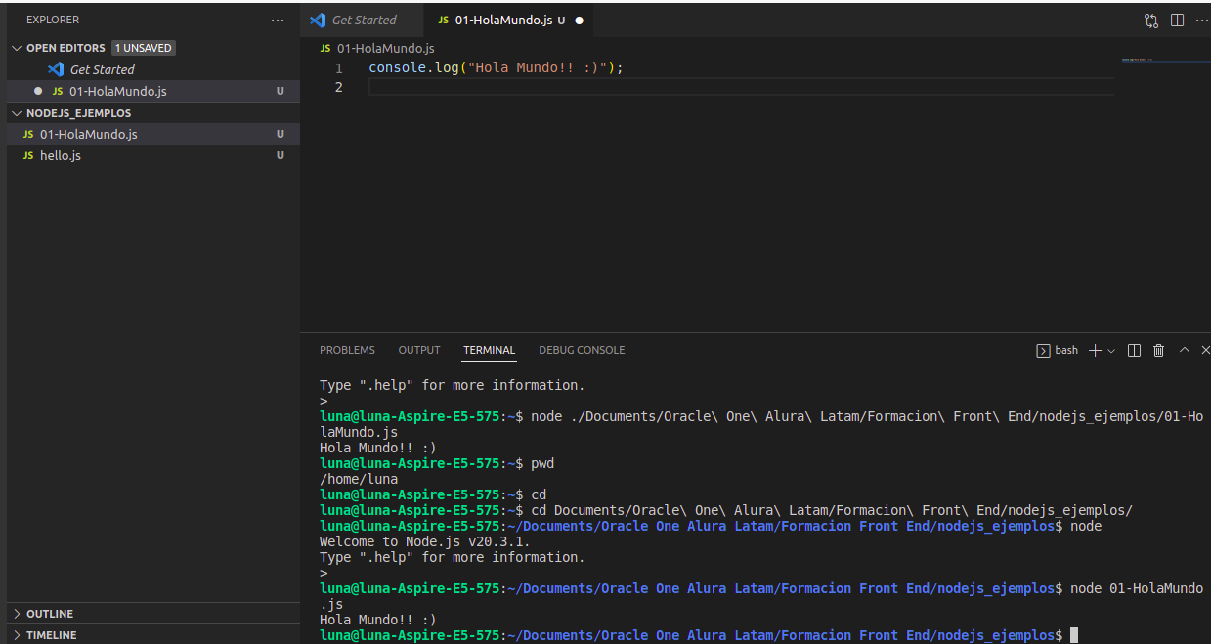

Nombre de variables y su estructura para JavaScript
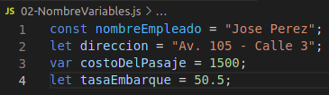

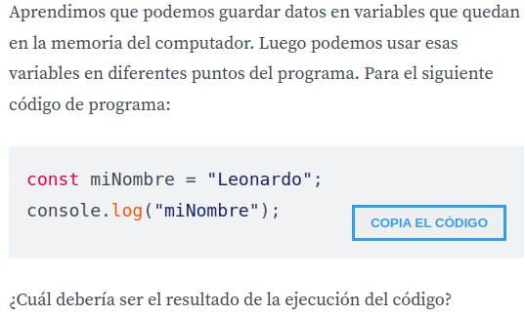
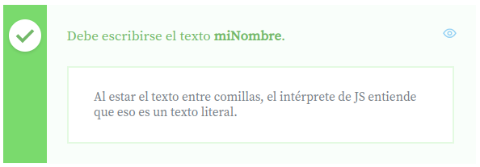

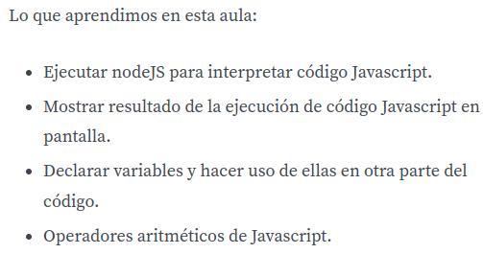

Subir una carpeta a git:
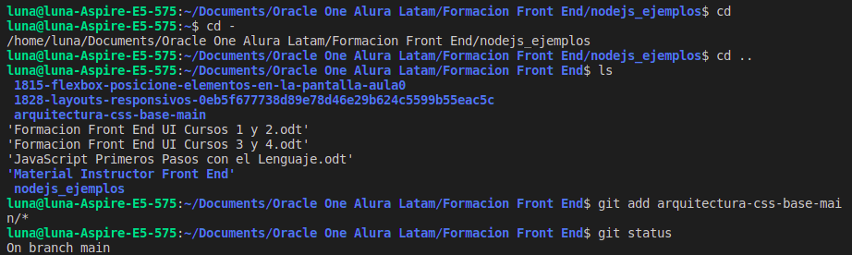
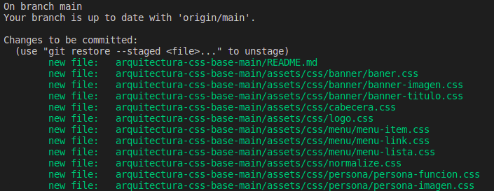
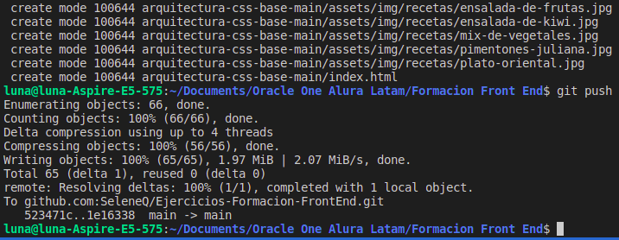
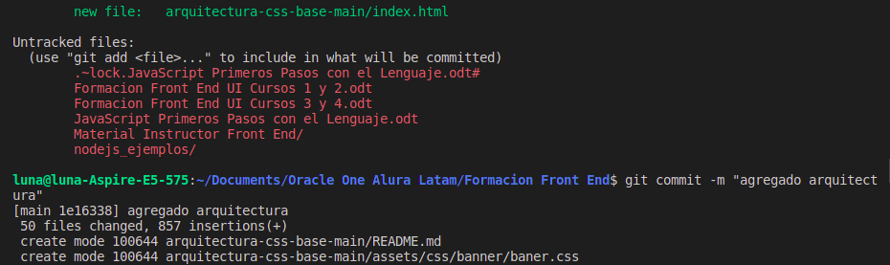
Buenas Practicas en variables:
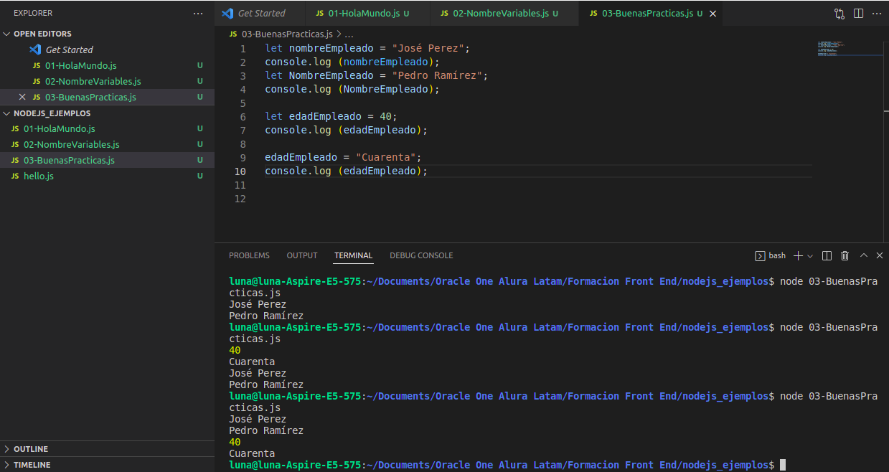
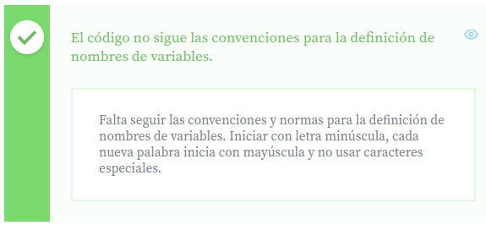
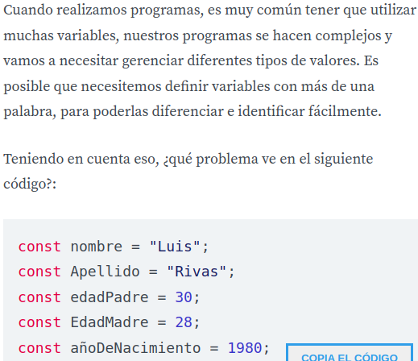

https://developer.mozilla.org/es/docs/Web/JavaScript/Data_structures

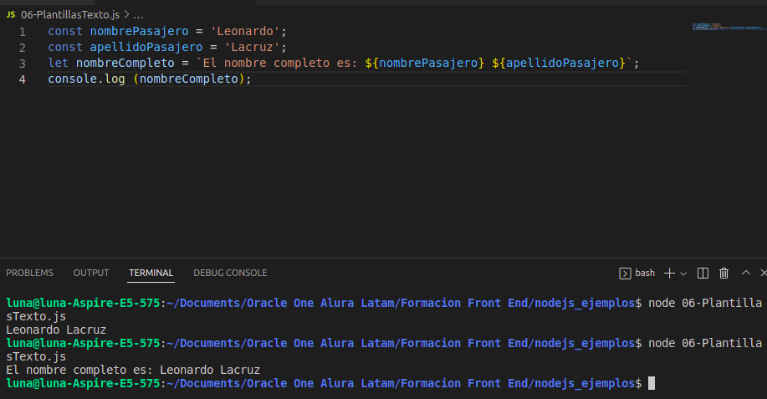
Pantalla donde me muestra los template string

Nota: Usar comillas invertidas

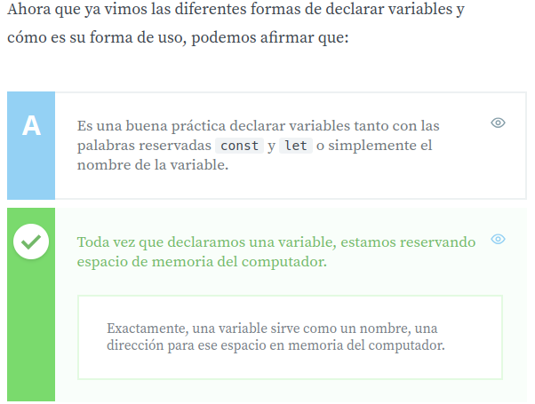
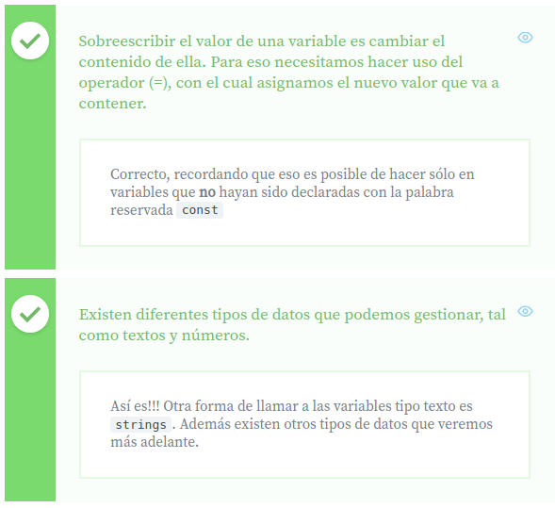


https://stackoverflow.com/
https://openai.com/blog/chatgpt

https://developer.mozilla.org/es/docs/Web/JavaScript/Reference/Global_Objects/Array

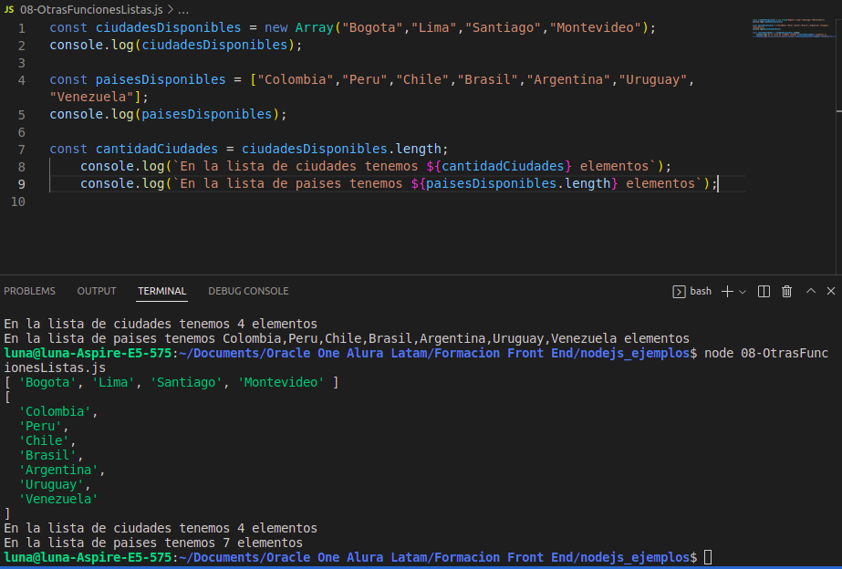

uso de la propiedad .length, los elementos de la lista los convierte en numeros.

&& AND || OR
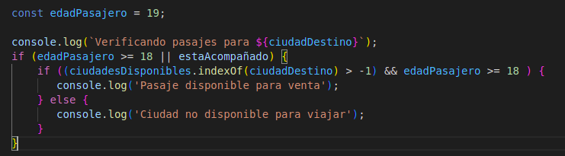

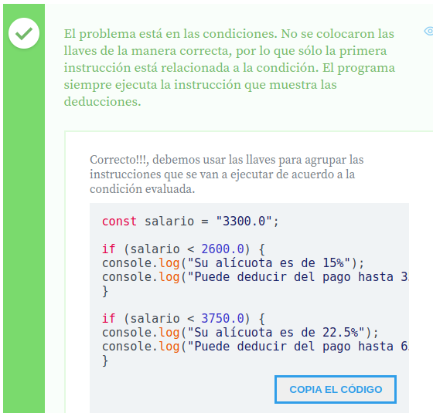
Juan está realizando una aplicación para el cálculo del impuesto del año actual a partir de su salario. Él verificó en la Secretaría de Hacienda que existen unas reglas para el cálculo del tributo a pagar y las implementó de acuerdo al siguiente código:
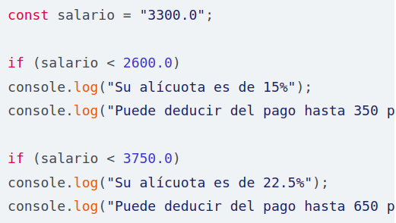

Sólo que al ejecutar el programa, el resultado es:
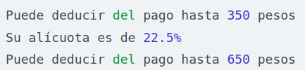
Del resultado se aprecia que da 2 opciones de deducción, cuando lo correcto es que debería dar sólo una opción. ¿Cómo corriges el código?
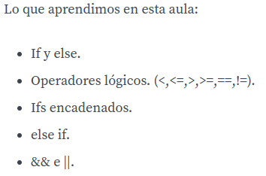
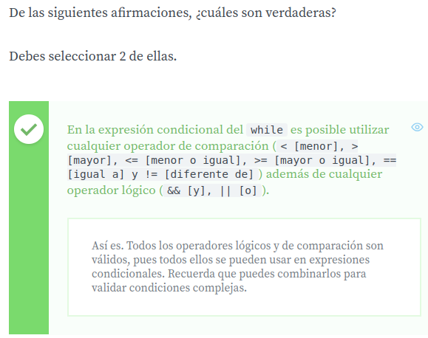

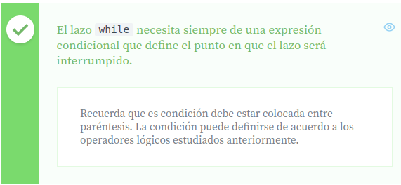

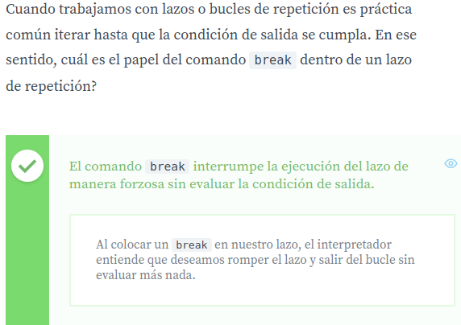

https://ljcl79.medium.com/entendiendo-los-lazos-o-ciclos-en-javascript-25f3a9dd279d

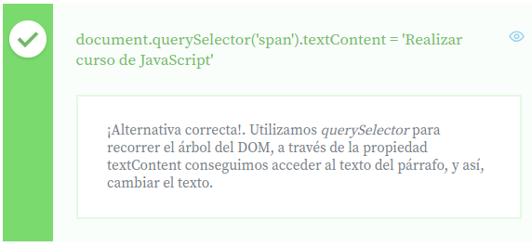
Cuando el navegador crea una representación de este documento en formato de objetos, queremos acceder al nodo que representa el párrafo y alterar su texto de manera dinámica para Realizar curso de JavaScript. ¿Qué código realizará esta tarea?

<div class="mainCard">
<div class="title">
<img src="./assets/rocket.svg" />
</div>
<div>
<form action="">
<input
type="text"
name="task"
placeholder="Nombre de la tarea"
class="inputForm"
autocomplete="off"
/>
<button type="submit" class="btnCreate">
Agregar <i class="fas fa-plus-circle"></i>
</button>
</form>
</div>
<ul class="cardsList">
<li class="card">
<div>
<i class="fas fa-check-square completedIcon icon"></i>
<span class="task">Hacer curso de DOM</span>
<i class="fas fa-check-squareX"></i>
</div>
<i class="fas fa-trash-alt trashIcon icon"></i>
</li>
</ul>

git checkout -b “clase01”
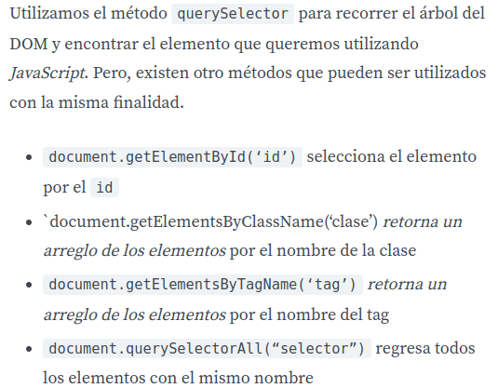

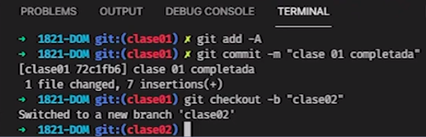

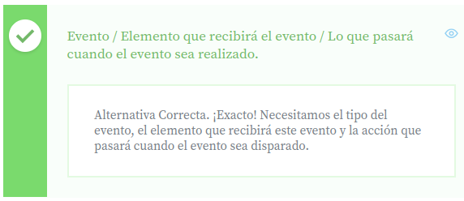

¿Cuáles son las tres cosas que necesitamos para utilizar un escuchador de eventos?

Para subir a git los cambios en los archivos:
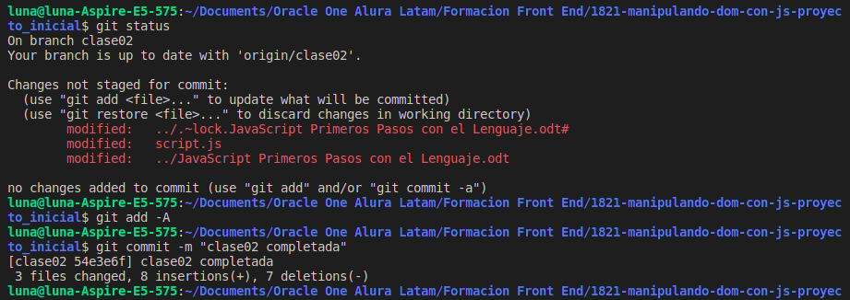
Para crear un nuevo Branch en git:
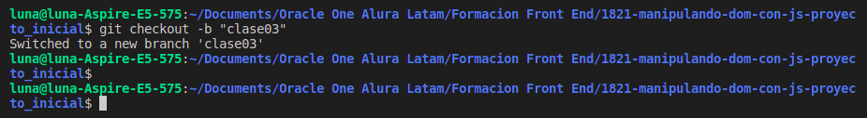
Para que se vean los cambios en el branch:
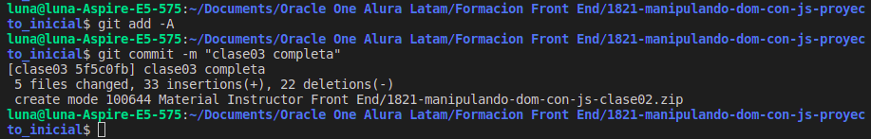
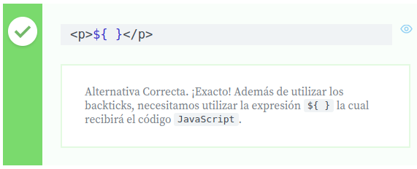

Necesitamos crear un template de un párrafo que reciba el contenido HTML y JavaScript, ¿cuál sintaxis resuelve nuestro problema?
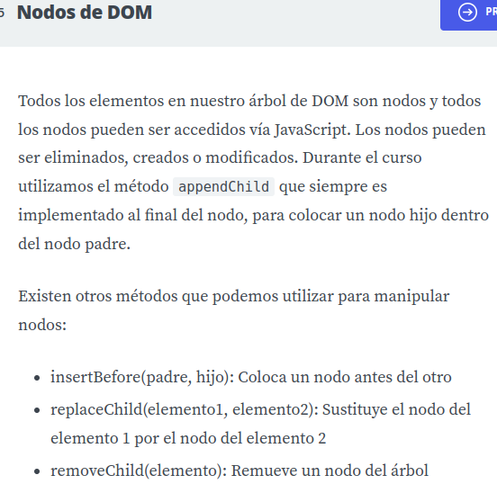

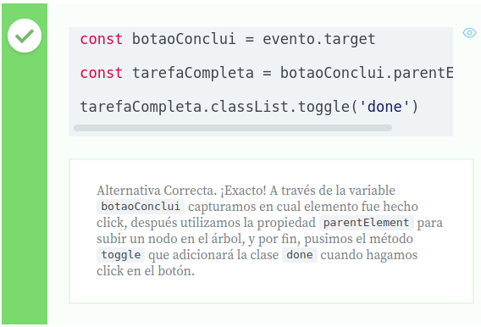

Para que la formatación de la tarea concluida sea aplicada en el largo total del elemento, necesitamos colocar la clase css en el elemento padre del párrafo, o sea, en el li. ¿Cuál opción es correcta para esta funcionalidad?

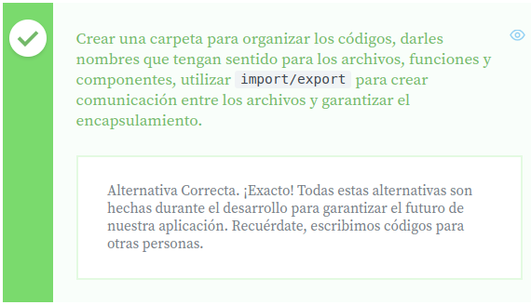
¿Cuáles estrategias utilizaremos para incrementar la manutención y legibilidad del código de toda nuestra aplicación?

https://www.aluracursos.com/blog/que-es-dom

La traducción del acrónimo inglés DOM (Document Object Model) significa Modelo de Documento de Objeto; se trata de modelar todo el HTML.

